WORDS LEKTION 4
Familie und Freizeit
BERUFE PROFESSIONS
arbeitslos unemployed
seit wann? since when?
Was ist dein Traumberuf? Mein Traumberuf ist…
HOBBYS HOBBIES
Was machst du gern? What do you like doing?
Was ist dein Hobby? What is your hobby?
Liest du gern? Do you like reading?
Ja, ich lese gern. Yes, I like reading.
Nein, ich lese nicht gern. No, I don’t like reading.
Mein Hobby ist Lesen. My hobby is reading.

GRAMMATIK
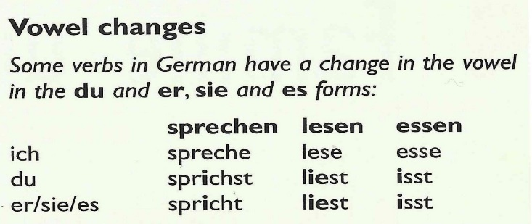

Im Garten arbeiten to work in the garden
essen to eat
fotografieren to take photos
segeln to sail
Musik hören to listen to music
joggen to jog, run
Kleider kaufen to buy clothes
kochen to cook
lesen to read
ein Picknick machen to have a picknick
Pilze suchen to look for mushrooms
faulenzen to laze around
reisen to travel
schreiben to write
schwimmen to swim
Schach spielen to play chess
Fussball spielen to play football
tanzen to dance
Freunde treffen to meet friends
wandern to hike, ramble

Meine Familie my family
die Mutter/Mütter the mother/-s
der Vater/Väter the father/-s
der Bruder/Brüder the brother/-s
die Schwester/-n the sister/-s
die Geschwister (pl.) the siblings
die Grossmutter/Grossmütter the grandmother/-s
der Grossvater/Grossväter the grandfather/-s
der Onkel the uncle/-s
die Tante/-n the aunt/-s
der Hund/-e the dog/-s
die Katze/-en the cat/-s
das Haustier/-e the pet/-s
der Partner the partner/-s (male)
die Partnerin/-nen the partner/-s (female)
der Verlobte/-en the fiancé/-s
die Verlobte/-n the fiancée/-s
das Kind/-er the child/children
der Enkel the grandson/-s
die Enkelin/-nen the granddaughter/-s
der Urenkel the great grandson/-s
die Urenkelin/-nen the great granddaughter/-s
der Neffe/-n the nephew/-s
die Nichte/-n the niece/-s
der Sohn/Söhne the son/-s
die Tocher/Töchter the daughter/-s

Die Umfrage the questionnaire
Haben Sie Kinder? Have you got children?
Ich habe einen Sohn. I have a son.
Ich habe keinen Sohn. I have no son.
Wie alt ist Ihre Mutter? How old is your mother?
Meine Mutter ist 50. My mother is 50.
Was macht Ihre Tochter beruflich? What does your daughter do as a profession?
Ihr Beruf ist… Her profession is…
Ist Ihr Vater verheiratet? Is your father married?
Ja, er ist verheiratet. Yes, he is married.
Haben Sie Haustiere? Have you got pets?
Ja, ich habe einen Hund. Yes, I’ve got a dog.
WORDS MARKT
rosa pink
grün green

